**天线场型方向图测试报告**

|  |  |
| --- | --- |
| 制造商 | 捷豹电波 |
| 收到样品 | Feb.02,2024 |
| 开始测试日期 | Feb.02,2024 |
| 最终测试日期 | Feb.02,2024 |

**深圳捷豹电波科技有限公司 深圳实验室**

***广东省深圳市南山区西丽仙洞路33号天珑大厦14F***

目录

1. 测试频率点 4

2. 测试地点 4

3. 测试设施和配置 5

4. 测量频率最大增益 6

5. 测试坐标设置 7

6. 测试结果 7

**报告版本**

|  |  |  |
| --- | --- | --- |
| **版本** | **描述** | **发行日期** |
| 01 | 喇叭天线设计 | Feb.02,2024 |
|  |  |  |
|  |  |  |
|  |  |  |
|  |  |  |
|  |  |  |
|  |  |  |
|  |  |  |
|  |  |  |
|  |  |  |
|  |  |  |
|  |  |  |
|  |  |  |
|  |  |  |

# 测试频率点

|  |  |
| --- | --- |
| **校正频带 (GHz)** | **测试频率点(GHz)** |
| 75-110 | 90 |
| 75-110 | 90.5 |
| 75-110 | 91 |
| 75-110 | 91.5 |
| 75-110 | 92 |
| 75-110 | 92.5 |
| 75-110 | 93 |
| 75-110 | 93.5 |
| 75-110 | 94 |
| 75-110 | 94.5 |
| 75-110 | 95 |
|  |  |
|  |  |
|  |  |

# 测试地点

|  |
| --- |
| **测试地点** |
| 深圳捷豹电波科技有限公司 深圳实验室 |
| 广东省深圳市南山区西丽仙洞路33号天珑大厦14F |

|  |  |  |  |
| --- | --- | --- | --- |
| 测试条件 | 测试工程师 | 测试环境 （°C/ %） | 测试日期 |
| 辐射 | Ck Yang | 23-24 / 50-55 | Feb.02,2024 |

信息：

暗室信息

品牌名称：NSI-700S-360

尺寸：5m*4m*3m

特点：球形近场/远场室

# 测试设施和配置

**NSI-700S-360 SNF 扫描**

1. 用于固定式毫米波天线的球形系统。
2. 适合 10 GHz 以上的应用。
3. 近场和远场。
4. 多轴高精度步进电机。
5. 可以容纳射频转换器模块。
6. 探头尖端半径约为20英寸（500毫米）。
7. 所有定位器都包含集成的射频旋转接头，以最大限度地提高测试期间的相位稳定性。



**4. 测量频率最大增益**

频率点最大增益

|  |  |
| --- | --- |
| Frequency(GHz) | Gain(dBi) |
| 90 | 23.551 |
| 90.5 | 23.569 |
| 91 | 23.587 |
| 91.5 | 23.604 |
| 92 | 23.621 |
| 92.5 | 23.638 |
| 93 | 23.654 |
| 93.5 | 23.67 |
| 94 | 23.685 |
| 94.5 | 23.7 |
| 95 | 23.715 |

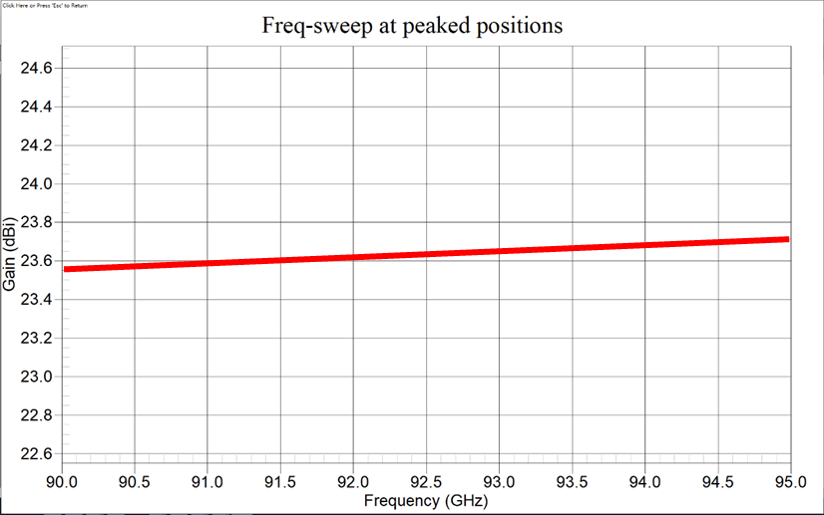

**5. 测试坐标设置**

|  |
| --- |
| 测试位置 |
|  |
| 天线场型坐标 |
|  |

注： 测试位置照片：请参考附录中的测试照片

**6. 测试结果**

* **天线方向图**

(XZ plane) – Θ(0 -180)Φ(0) and Θ(0-180)Φ(180)

(YZ plane) – Θ(0 -180)Φ(90) and Θ(0-180)Φ(270)

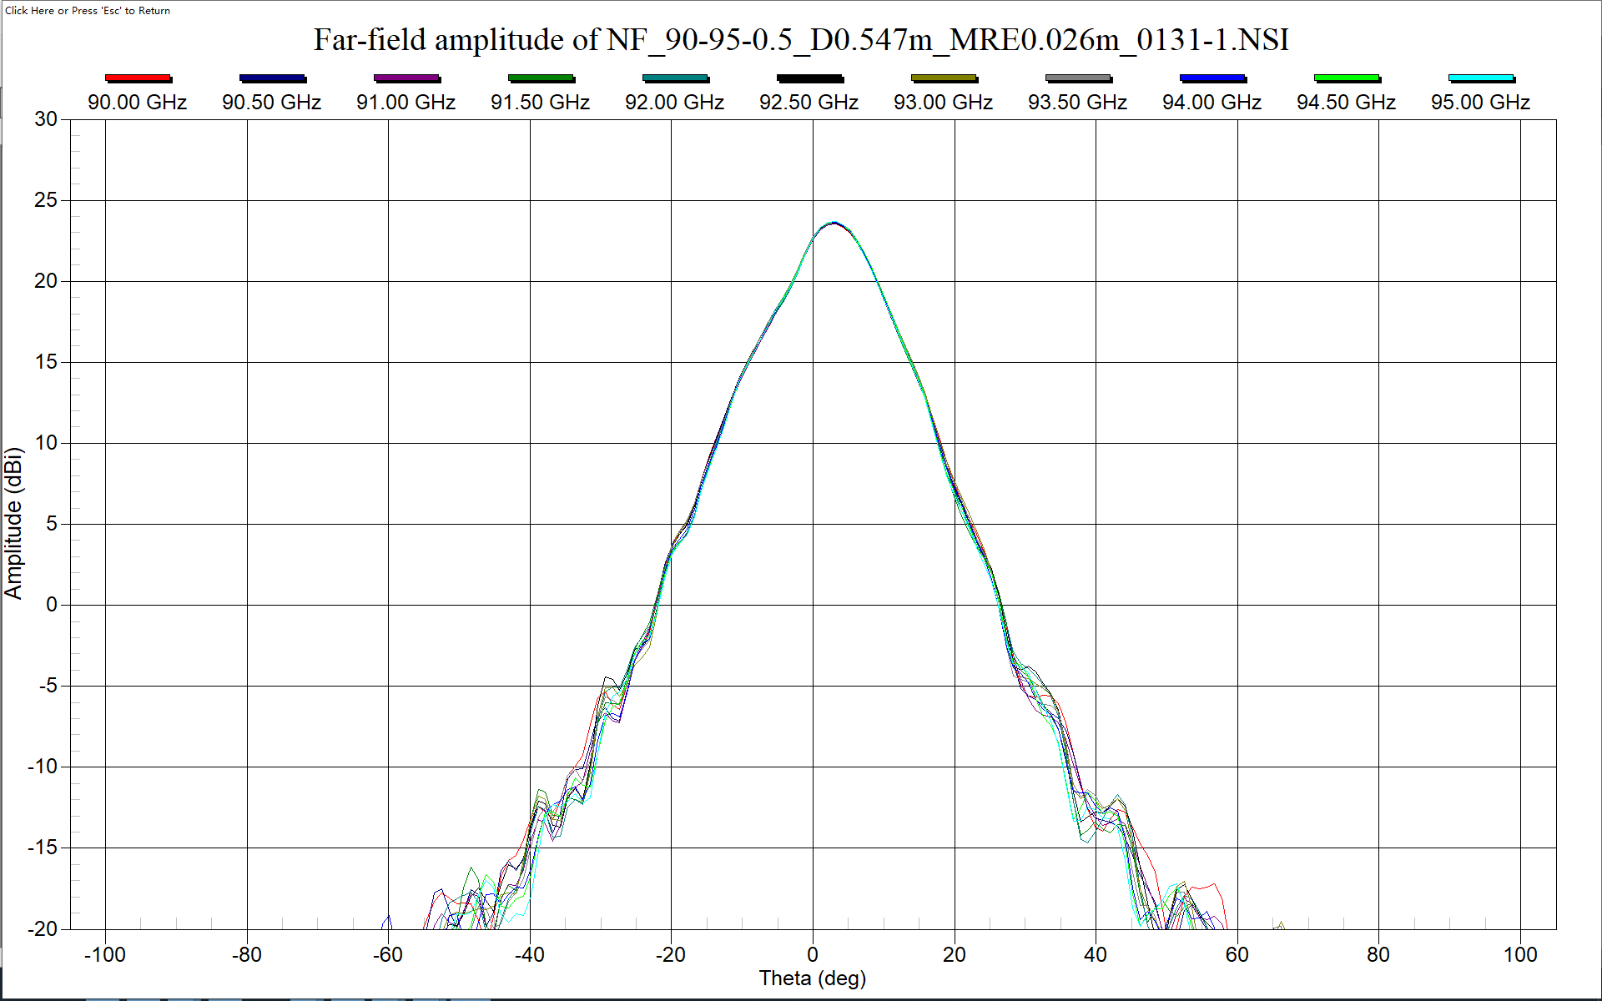

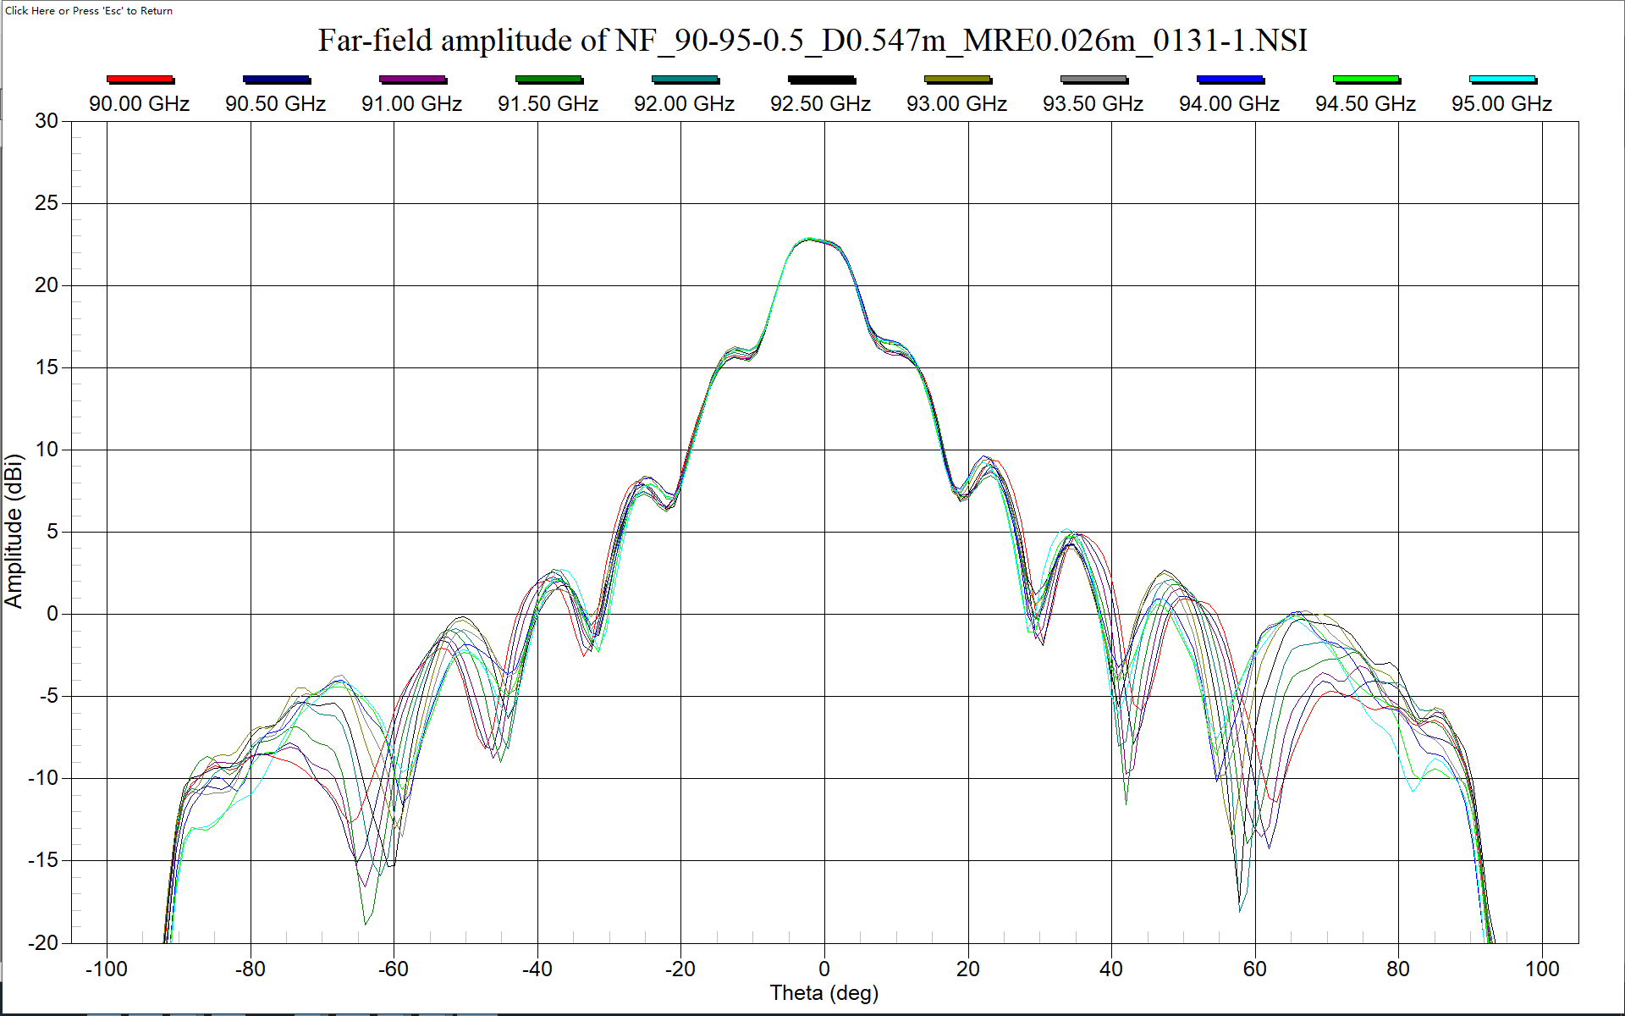

* **测试照片**

